hướng tiếp cận đi thẳng – đi nhanh – đi trước theo nghĩa cực kỳ thực dụng
  - Đi thẳng = đơn giản – rõ ràng – ít biến.
Đi nhanh = tăng tốc độ xử lý – giảm ma sát người/thiết bị.
Đi trước = có lớp phòng vệ – dự đoán rủi ro trước khi nó xảy ra.
  - 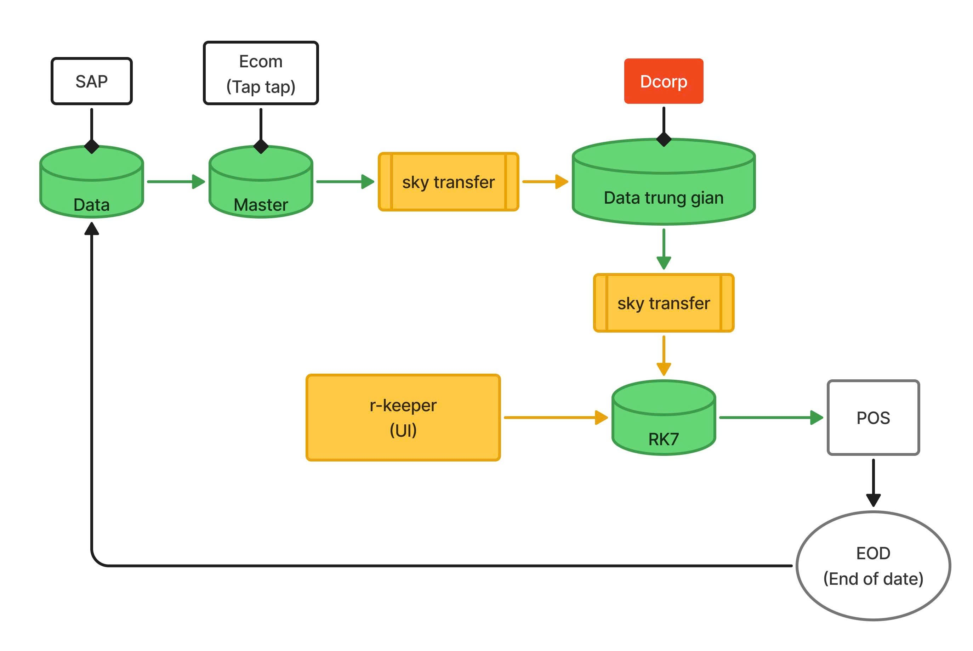

Nhìn cái sơ đồ này y chang một dòng sông một chiều: nước từ SAP/Ecom đổ vào Data → Master → sky transfer → Data trung gian → sky transfer → RK7 → POS → EOD.
Một dòng chảy sạch, mượt, nhưng dễ “toang” nếu có cục đá nhỏ nằm ở bất kỳ đoạn nào.

1. Phương án hành động tối ưu (đi thẳng – đi nhanh – đi trước)

Đi thẳng: Kiến trúc tinh gọn và rõ ràng
- Data trung gian bắt buộc đóng vai “Single Source of Truth”
Không bao giờ để Master hoặc Ecom tự push thẳng xuống RK7.
Tất cả phải thông qua Data trung gian để tránh divergence (data lệch, format khác nhau, rule khác nhau).
- Chuẩn hóa payload 1 lần duy nhất
Ecom gửi → Data trung gian chuẩn hóa → RK7.
Không cho phép RK7 tự “chữa cháy” dữ liệu.
- Sky transfer phải luôn idempotent
Gửi 10 lần cũng chỉ tạo 1 bản ghi duy nhất trong RK7.
Đây là chìa khóa của sync 1 chiều.

Đi nhanh: Cải thiện tốc độ xử lý
- Webhooks + Queue (RabbitMQ / SQS)
Webhook nhận xong đẩy vào hàng chờ → Worker xử lý → RK7.
Không để webhook xử lý trực tiếp (dễ nghẽn, dễ timeout).
- Batch sync theo lô, không sync từng item
RK7 thường khá chậm, batch 20–50 items/lần nhanh hơn 20 lần gọi lẻ.
- Pre-check trước khi đẩy
Tránh gửi xuống RK7 những dữ liệu thiếu field, sai logic.
Tiết kiệm 80% thời gian retry.

Đi trước: Phòng vệ – Chống chết hệ thống
- Lưu change-log ở Data trung gian
Mỗi lần Ecom thay đổi → ghi log → đối chiếu định kỳ → đảm bảo không mất dữ liệu.
- Retry có chiến lược
  - Lỗi tạm thời: retry backoff 1–2–4–8…
  - Lỗi business: đưa vào hàng dead-letter để xử lý thủ công.
- Observer dashboard
Màn hình realtime: hàng chờ, số bản ghi đẩy xuống RK7, lỗi theo thời gian.
Không có dashboard = vận hành mù.
- Bộ lọc chống vòng lặp
(Phòng trường hợp POS/EOD đẩy dữ liệu ngược lên Data → SAP → lại quay về → tạo vòng lặp).
- Cơ chế freeze khi Ecom gặp sự cố
Ecom gửi nhầm payload? → hệ thống tạm dừng sync → thông báo PO/PM ngay.
Tránh dồn lỗi xuống RK7 rồi phải rollback.

2. Các phương án lỗi thời, trước đây hay xài nhưng giờ không nên dùng
Những thứ này “ngửi mùi hồi xưa”:

Cron job đồng bộ 5 phút chạy 1 lần
Lỗi dễ nằm đó 4 phút 59 giây mà không ai biết.
Rất dễ lệch trạng thái vì “state kỳ trước” dính theo.

Đẩy trực tiếp từ Ecom → RK7
Gắn Ecom chặt vào POS, cực kỳ dễ gãy khi đổi hệ thống.

Không dùng queue – xử lý trực tiếp trong webhook
Cứ mỗi lần traffic cao là nghẽn thở.

Sync bằng file CSV, upload FTP
Độc hại, chậm như rùa, dễ corrupt.

Retry không giới hạn
Một lỗi business sẽ tạo vòng lặp vô tận, spam RK7 đến chết.

3. Phương án được nâng cấp dần qua từng năm (timeline tiến hóa hệ thống sync)
Đây là kiểu “tiến hóa Pokémon” của hệ thống đồng bộ 1 chiều.

Giai đoạn 1: 2010–2015 — Cron jobs & file-based sync
- Cron chạy mỗi 5/15/30 phút
- CSV import/export
- Không có idempotent
- Tỷ lệ lỗi: cao
- Vận hành: cực hình

Giai đoạn 2: 2015–2020 — API sync trực tiếp
- Ecom gọi API thẳng xuống POS
- Tốc độ tốt hơn nhưng dễ gãy
- Không có hàng chờ, không có retry bài bản

Giai đoạn 3: 2020–2023 — Data trung gian & Queue
- Trung gian trở thành lớp “dịch dữ liệu”
- Queue (Kafka/RabbitMQ) bắt đầu xuất hiện
- Idempotent được áp dụng
- Hệ thống đỡ gãy hơn

Giai đoạn 4: 2023–2025 — Micro-sync + Observer + Batch
- Tối ưu bằng batch
- Dashboard realtime
- SLA rõ ràng (ví dụ: trong 30s phải sync)
- Dead-letter queue để xử lý thủ công
- Freeze protection khi payload bất thường

Giai đoạn 5: Tương lai — Event-driven architecture (EDA)
- Không sync theo “state” nữa, mà sync theo “event” (hiện tại đang dùng theo state)
- “PromotionCreated”, “PromotionUpdated”, “PromotionActivated”…
- Độ chính xác tăng, đồng bộ sạch sẽ, ít vòng lặp
- Dễ test, dễ rollback, dễ mở rộng sang hệ thống mới

Kết lại
Một chiều thì dễ xây, nhưng để nó bền – nhanh – an toàn, bạn cần 3 lớp trọng yếu:
Kiến trúc tinh gọn (đi thẳng) – cơ chế xử lý nhanh (đi nhanh) – lớp phòng vệ (đi trước).
Một dòng chảy sạch, có đập, có lọc, có kênh chống tràn, thì kể cả khi mưa bão hệ thống vẫn đứng vững.
Nếu bạn muốn, mình có thể vẽ lại sơ đồ với kiến trúc tối ưu hơn, hoặc viết checklist triển khai thực tế cho team dev/PM/infra.

